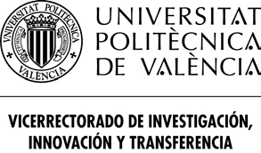

AYUDAS PARA LA FORMACIÓN DE DOCTORES DENTRO DEL PROGRAMA PROPIO DE LA UPV
Impreso 8: Solicitud de Renovación de Contrato-Subprograma 1

SOLICITANTE
Apellidos: |  |  | Nombre:
D.N.I. : |  |  | Fecha finalización estudios:
Titulación: |  | Univ. Titulación:
Domicilio:
Tfno.: | Localidad: |  |  | C.P: | Provincia:

SOLICITA RENOVACIÓN DEL CONTRATO PARA LA ESTRUCTURA DE INVESTIGACIÓN
Nombre de la Estructura de Investigación:
Título del Proyecto de Tesis:
Responsable de la Estructura de Investigación:
Centro donde desarrolla su trabajo:
Teléfono o extensión de contacto en la UPV:

Valencia, de de EL SOLICITANTE

Fdo.:

Documentación que se adjunta:
1.-Informe del Director/Responsable de la Estructura de Investigación y del Director de Tesis, que evalúen el trabajo realizado por el contratado y justifiquen la necesidad de renovación.
2.-Plan de trabajo a realizar durante la duración del contrato
3.-Copia del justificante de matrícula en un programa de Doctorado, donde quede constancia del informe FAVORABLE de la Comisión Académica del Programa de Doctorado

Presentar en el Área de Programas de Investigación e Innovación (Edificio 6G, 3ª planta, Campus de Vera) este impreso normalizado de solicitud acompañado de la documentación arriba reseñada.

Área de Programas de Investigación e Innovación
Edificio 6G. Camino de Vera, s/n, 46022 VALENCIA • Tel. +34 96 387 91 03, ext. 79103 • apinin@upv.es

